实验一 Excel的基本操作

实验任务与要求
（1）启动Excel，在D：\下建立一个工作簿，命名为“student. xlsx”
（2）熟悉Excel窗口的组成（标题栏、菜单栏、工具栏、名称与编辑栏、表格窗口、状态栏等）。
（3）选择Sheet1为活动工作表，并重命名为“学生成绩表”。
（4）在“学生成绩表”中按要求输入如图1所示内容，要求对 “数学”、“语文”、“英语”三列数据进行有效性设置，要求分值必须为0～100，如图所示，加入各科总分和各科平均分栏目，设置表格边框。
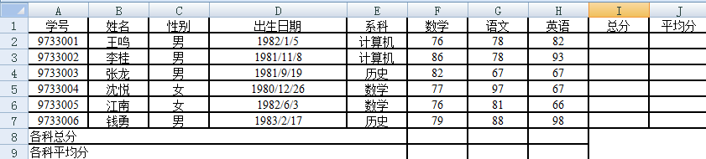
图1 工作表数据输入
（5）删除“英语”项所在列。
（6）在“沈悦”记录前插入一行，复制“李桂”同学记录到新插入的空白行；并将学号改为“9733007”，姓名改为“周吴”。

实验二 Excel常用函数的应用

实验任务与要求
1．使用公式及函数（在实验一的“学生成绩表”中操作）并完成如下操作。
（1）运用“自动求和”方式求每人数学、语文的总分。
（2）用“公式输入”及“相对引用”方式求每人平均成绩。
（3）运用“插入函数”命令求各科总分及各科平均分。
（4）插入一列“等级”并利用逻辑函数对学生的平均分进行分级，其中平均分大于等于85分的为“优良”，小于85大于等于60的为“及格”，小于60 分的为“不及格”。
2．编辑与格式化工作表并完成如下操作。
（1）将“学生成绩表”中“A1：I8”区域内容拷贝到Sheet2中。
（2）将Sheet2数据区域行高设为“20”，适当调整列宽；表格第一行字体为“黑体”，字号为“14”；其余数据字体为“宋体”、字号为“12”；Sheet2中所有单元格数据均采用“水平居中”、“垂直居中”对齐方式；给所有单元格加边框。
（3）将Sheet2重命名为“优秀学生名单”。
（4）在“优秀学生名单”中用“条件格式”命令，将总分高于160分的成绩填充为红色。
（5）在“优秀学生名单”表前插入新工作表命名为“成绩排行表”，利用粘贴将“优秀学生名单”表中的姓名、性别、数学、语文和总分的数值复制到“成绩排行表”中。
（6）保存工作簿，最后退出Excel。

实验三 Excel数据图表化

实验任务与要求
在实验二建立的“成绩排行表”中选姓名、数学、语文和总分4列数据建立嵌入式图表。
（1）使用簇状柱形图。
（2）设置图表标题为“学生成绩分布表”，分类X轴标题为“姓名”，数据值Y轴标题为“分数”。
（3）移动图表到适当位置并调整图表大小。
（4）删除“总分”数据系列。
（5）对图表进行格式化。设置X，Y坐标轴字体为“宋体”，字号为“10”；Y轴刻度最大值“l00”，主要刻度单位“10”；图表标题字体“幼圆体”，字形“加粗”，字号“16”；坐标轴标题字体“幼圆体”，字形“加粗倾斜”，字号“14”；图例字体“黑体”，字形“加粗倾斜”，字号“14”。

实验四Excel数据管理

实验任务与要求
对数据进行管理及分析并完成如下操作。
（1）打开student.xlsx，激活“成绩排行表”工作表，将数据按总分降序排列。
（2）将“优秀学生名单”工作表的“A1：I8”数据区域内容复制到Sheet3中。
（3）对Sheet3中的数据进行筛选，筛选出总分小于160分的记录。
（4）在Sheet3前建立“优秀学生名单”副本，命名为“数据清单”。
（5）对“数据清单”进行分类汇总。要求如下。
① 按系别求出各系“数学”、“语文”的最高成绩；
② 先取消①的分类汇总结果，再按性别求出男女生“数学”成绩的总和。
（6） 对“优秀学生名单”建立数据透视表，统计各系男女生人数。

